编写：凌X | 日期：2018-06-21
审核： | 日期：
批准： | 日期：
受控状态： | 是
发布版次：1.1 | 日期：
编号：

学校门诊管理信息系统需求分析说明书

变更记录

日期 | 版本 | 变更说明 | 作者

签字确认

系统模块 | 对应章节 | 对应部门 | 负责人签字

目录
目录
概述 4
1.1 目的 4
1.2 背景 4
1.3 范围 4
1.4 术语定义 5
1.5 参考资料 5
1.6 任务概述 5
1.6.1 目标 5
1.6.2 用户的特点 5
前台用户需要一定的计算机操作对数据操作有一定的要求，对于后台维护人员必须对银行大型数据库系统有深刻的认识能对数据库备份、灾难性恢复有一定的了解。 6
1.6.3 假定和约束 6
1.7 运行环境 7
1.7.1 软件环境 7
1.7.2 硬件环境 7
1.7.3 接口 8
1.7.4 控制 8
需求规定 8
1.8 模块流程描述 8
1.8.1 业务流程总体描述 8
1.8.2 各个操作流程描述 16
1.8.3 对非功能的需求 16

概述

目的
本说明书目的在于明确说明系统需求，界定系统实现功能的范围，指导系统设计以及编码。用户在进行挂号、诊断、划价、收费、药房管理的时候要做到高效高速地完成，计算机在这个过程中起到至关重要地作用，而我们的这个系统就是让计算机能够轻易地解决这一问题。用户挂号时可以快速将病人的信息记录下来，工作人员不用手写记录，人机交互中完成记录的输入，大夫和病人都可以藉此查询所有的就诊历史信息，并实现划价收费、药房取药等操作。

本说明书的预期读者为：客户项目经理、开发项目经理、测试项目经理、系统测试人员、系统开发人员等。

背景
- 待开发的软件系统的名称：学校门诊管理信息系统
- 本项目的任务提出者及单位：中软国际。
- 开发者：计科1603凌晓
- 用户：学校医务室工作人员，病人，维修人员
- 实现该软件的计算中心或计算机网络：江南大学逸夫楼。

范围
系统包括的范围：挂号，诊断，划价，收费，药房管理，修改密码。

术语定义
门诊管理信息系统：是以病人电子病历档案为核心、诊疗流程为主线，以经济核算为基础，对患者信息、资金信息、药品信息进行规范化管理，实现门诊工作的全面信息化。
挂号：为每个病人建立一个包含病人基本信息（如病历号、姓名、性别、年龄等）的病历
诊断：医生通过建立病情、查看病史，并将处方输入系统（供划价时使用），来完成病历基本信息的填写。
划价：根据处方进行自动计价。
收费：自动计价后，自动计算总金额，收银员据此收款。
药房管理：通过药品入库、出库和门诊发药等操作，可自动统计出药品现在的库存数量，根据药品的警戒高线和警戒底线进行判断，并能打印输出超线药品、底线药品。

参考资料
- Think in java
- 数据库设计 钱雪忠

任务概述

目标
随着社会的不断发展，计算机已走下科学家的殿堂，来到了老百姓的身边。时至今日，计算机已变成人们的“家常便饭” 。我们正处在一个信息时代，计算机无处不在，它进入各行各业，改变着人们的生活。学校门诊管理系统事关学生和老师看病的问题，重中之重，然而它的管理模式也随着时代不断进步发展，为实现同学和老师们方便省时的看病，出现了门诊管理系统。

用户的特点
该系统简单易懂，用户需要有一定的电脑基础，文化水平至少是高中毕业。
组织结构图及用户角色。

角色名称 | 职责描述
医务室工作人员 | 隶属于医务室，负责受理病人各种业务（挂号、划价、诊断、收费、药房管理）等业务。
病人 | 到医务室看病的人员
医务室维修人员 | 负责处理故障的人员

前台用户需要一定的计算机操作对数据操作有一定的要求，对于后台维护人员必须对银行大型数据库系统有深刻的认识能对数据库备份、灾难性恢复有一定的了解。

图表 0-1 门诊信息管理系统组织架构
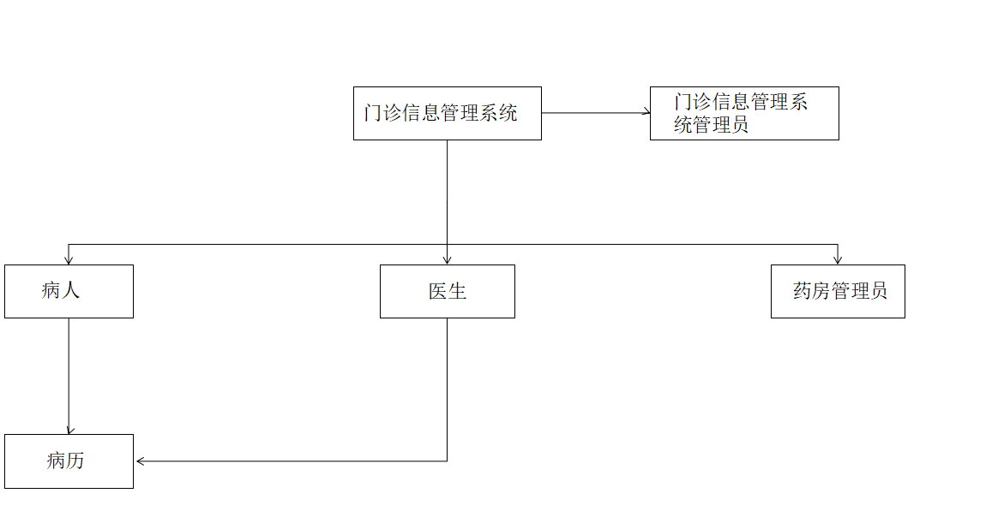
图表 0-1是门诊信息管理系统的主要组织架构。

假定和约束
列出进行本产品开发工作的条件和限制，例如经费限制、开发期限、硬件限制、并行操作、通讯协议、安全和保密方面考虑、需要的软件工具和所采用的方法与技术等。
- 开发周期为两周
- 硬件环境：一台或多台PC机或更高档计算机，安装所需硬盘10MB，运行时所占内存3MB以上
软件环境：中文Win2000/Windows NT/Vista/Win7
- 数据库密码采用MD5加密
- 系统设计采用Power Designer

运行环境

软件环境
 | 名称 | 版本 | 语种
操作系统 | Windows | 2003企业版 | 中文
数据库平台 | mySql
客户端操作系统 | Windows XP及以上版本
客户端软件 | 无特殊要求

硬件环境
列出运行该软件所需要的硬设备。说明其中的新型设备及其专门功能，包括：
- 处理器型号及内存容量；
- 外存容量、联机或脱机、媒体及其存储格式，设备的型号及数量；
- 输入及输出设备的型号和数量，联机或脱机；
- 数据通信设备的型号和数量；
- 功能键及其他专用硬件

服务器 | 最低配置 | 推荐配置
WEB服务器
数据库服务器

接口
- 为财务提供WebService 接口
- 内部接口多数据库接口

控制
无

需求规定

模块流程描述

用户操作流程总体描述
病人：
- 病人需要登陆系统进行操作；
- 病人登录门诊信息系统界面客户端、
- 注册用户，登陆，未注册用户先注册再登陆。
- 登陆用户后进行挂号，填写相关信息，系统生成电子病历。
- 查询、缴费
- 安全退出系统登陆界面

医生：
1.医生需要登陆系统进行操作
2.医生登录门诊信息系统界面客户端、
3.注册用户，登陆，未注册用户先注册再登陆。
4..登陆用户后进行诊断病人，完成病历基本信息的填写，医生可以建立病情、查看病史，并将处方输入系统，供划价时使用。
5.安全退出系统登陆界面

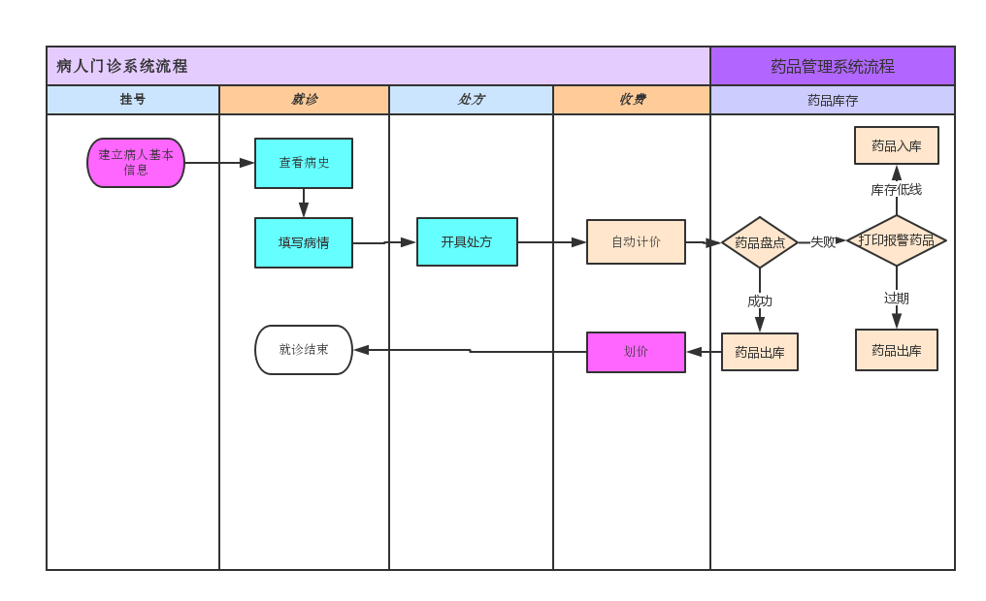

系统功能层次模块图

模块图：

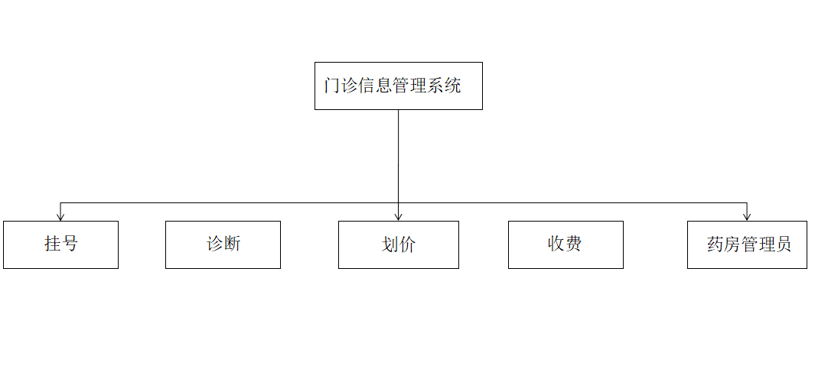

1.8.1.2.1管理员管理用户流程
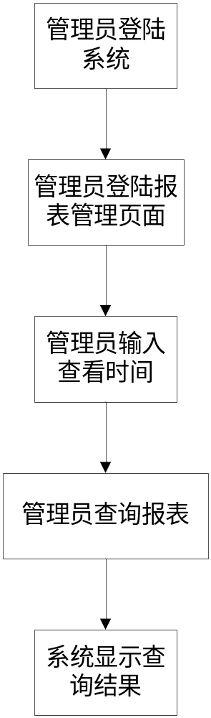

1.8.1.2.2 用户注册流程
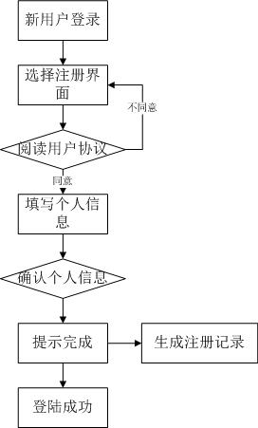

1.8.1.2.3挂号流程
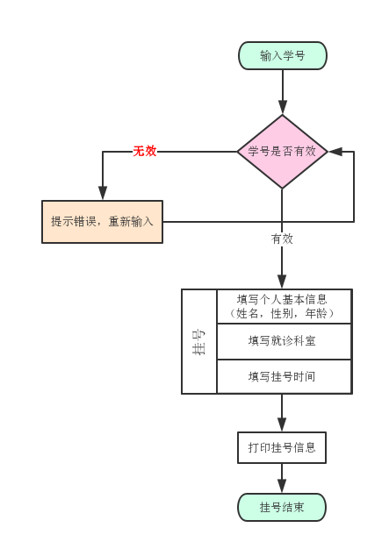
.1.8.1.2.4 诊疗流程
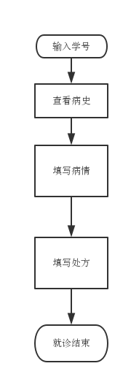

.1.8.1.2.5 结算流程
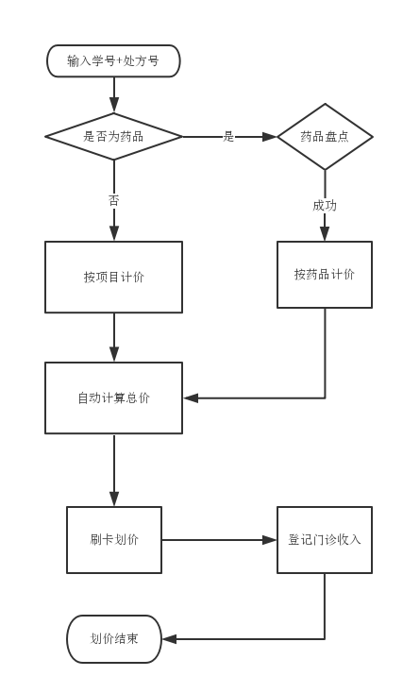

.1.8.1.2.6药品盘点流程
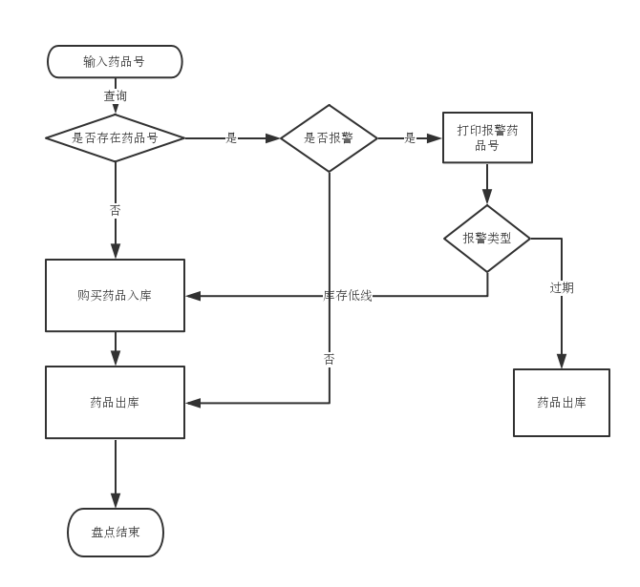

对非功能性的需求

对性能的规定

精度
说明对该软件的输入、输出数据精度的要求，可能包括传输过程中的精度。

时间特性要求
说明对于该软件的时间特性要求，如对：
- 响应时间；登录响应时间不超过3S
- 更新处理时间；数据更新响应时间不超过8S
- 数据的转换和传送时间；数据转换与传送时间不超过10S

灵活性
说明对该软件的灵活性的要求，即当需求发生某些变化时，该软件对这些变化的适应能力，如：
- 操作方式上的变化；
- 运行环境的变化；
- 同其他软件的接口的变化；
- 精度和有效时限的变化；
- 计划的变化或改进。
对于为了提供这些灵活性而进行的专门设计的部分应该加以标明。

输人输出要求
解释各输入输出数据类型，并逐项说明其媒体、格式、数值范围、精度等。对软件的数据输出及必须标明的控制输出量进行解释并举例，包括对硬拷贝报告（正常结果输出、状态输出及异常输出）以及图形或显示报告的描述。

数据管理能力要求
说明需要管理的文卷和记录的个数、表和文卷的大小规模，要按可预见的增长对数据及其分量的存储要求作出估算。

故障处理要求
列出可能的软件、硬件故障以及对各项性能而言所产生的后果和对故障处理的要求。

其他专门要求
如用户单位对安全保密的要求，对使用方便的要求，对可维护性、可补充性、易读性、可靠性、运行环境可转换性的特殊要求等。

